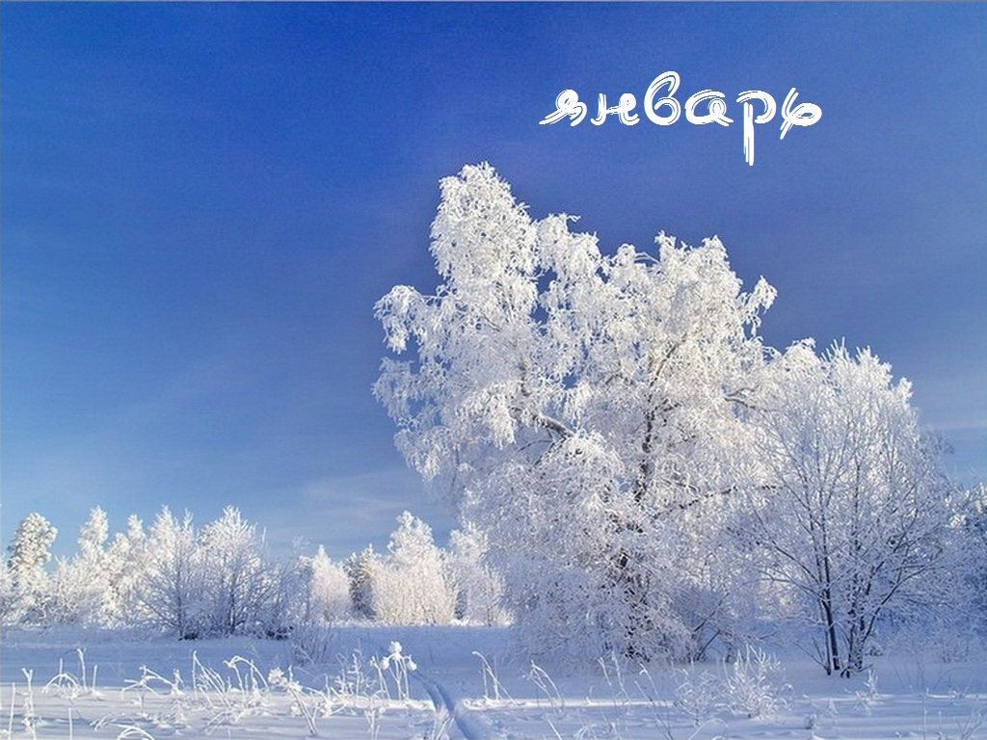

***3 января 80 лет со дня рождения русского поэта***

***Николая Михайловича Рубцова (1936–1971)***

|  |  |
| --- | --- |
| i.jpg | Николай Михайлович Рубцов (1936-1971) – один из ярких поэтов XX века в нашей литературе. Мало кому из поэтов не мечталось сказать о себе столь просто, пророчески «Я буду жить в своем народе…».  Николай Рубцов родился 3 января 1936 года в селе Емецк Архангельской области, а уже в военном 1942 году остался сиротой. Он воспитывался в Никольском детском детдоме в Вологодской области и мечтал о море, которого никогда не видел. В 1950 году он закончил семилетку и оправился поступать в Рижское военное училище, куда не взяли по возрасту. Прошел армейскую службу на Северном флоте. В 1963 году поступил в Московский литературный институт. Автор поэтических сборников «Звезда полей», «Душа хранит», «Сосен шум», «Зеленые цветы». По воспоминаниям родных, свое первое стихотворение написал в тот день, когда умерла его мать. 19 января 1971 года Николай Рубцов погиб – его убила женщина, на которой он собирался жениться.  На книжной выставке «Мне поставят памятник...» представлены сочинения поэта и публикации о нём в журналах, в мемуарах друзей, а также в литературоведческих монографиях, посвященных его творчеству, трагическому уходу из жизни. |

**Литературное творчество**

Николая Михайловича Рубцова

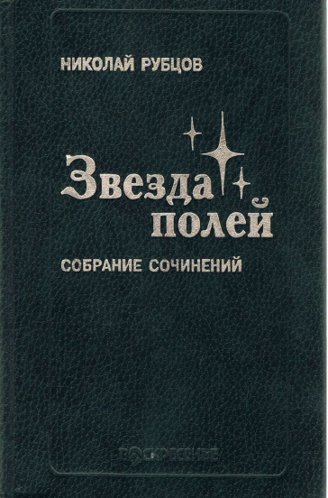***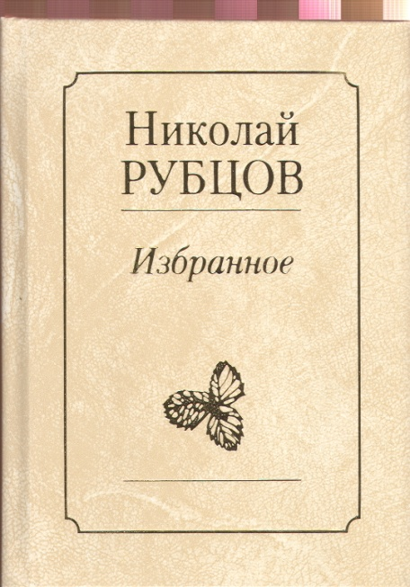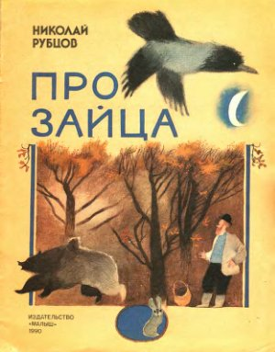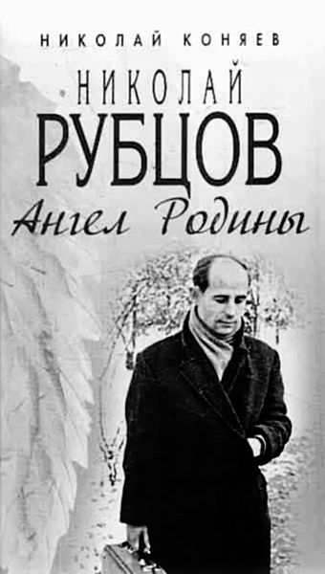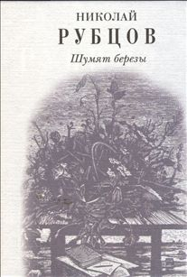***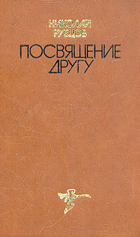

12 января 140 лет со дня рождения американского писателя

Джека Лондона (н.и Джон Гриффит) (1876-1916)

|  |  |
| --- | --- |
| ***dzhek_london.jpg*** | **140 лет со дня рождения Джека Лондона**, американского писателя, автора приключенческих рассказов и романов. За всю писательскую карьеру Лондон издал 16 сборников и написал около 40 книг, став одним из самых популярных писателей Америки.  Его мать — Флора Веллман (Flora Wellman) — была пятым и последним ребёнком строителя Пенсильванского канала (Pennsylvania Canal) Маршалла Веллмана, происходившего по мужской линии от Томаса Веллмана (1615 — 1672), английского пуританина, обосновавшегося в Массачусетсе. Матерью Флоры была валлийка Элинор Гаррет Джонс (Eleanor Garrett Jones). Флора Веллман была учителем музыки, увлекалась спиритизмом. Она забеременела от астролога Вильяма Чейни, этнического ирландца, с которым совместно жила некоторое время в Сан-Франциско. Узнав о беременности Флоры, Вильям стал настаивать на том, чтобы она сделала аборт. Флора категорически отказалась и в порыве отчаяния попыталась застрелиться, однако только слегка ранила себя. В газетах того времени была поднята страшная шумиха (например, в статье «Покинутая жена» в «Кроникл»), имя профессора Чейни было опорочено, что впоследствии послужило причиной его отказа от отцовства (в 1897 году Джек Лондон отправил Чейни несколько писем, в которых спрашивал, отец он ему или нет, но профессор однозначно отрицал отцовство  Тематика произведений писателя не менее разнообразна, чем его жизнь. Наиболее известен цикл его произведений, условно называемый «Северная Одиссея», куда входят, наряду с другими, повести «Зов предков» (1903), «Белый клык» (1906), рассказы «Закон жизни» (1901), «Любовь к жизни» (1905), «Костер» (1908) и многие другие, ряд очерков и эссе. В своих лучших книгах Джек Лондон не только реалистически отобразил противоречия Америки на  рубеже двух столетий, но и сумел заглянуть в глубину  человеческой души, показать человека в его величии и  в его слабости.  Он в совершенстве владел литературной формой и был одинаково силен во всех прозаических жанрах. Простота и емкость изложения, динамичность действия, естественность диалога всегда были сильными сторонами его дарования.  Лондон умер 22 ноября 1916 года в Глен-Эллене. Последние годы он страдал от почечного заболевания и умер от отравления, прописанным ему морфием. Самой известной является версия самоубийства. То, что сами рассуждения об источниках самоубийств существовали в его голове, это вероятно; например, об этом можно судить по сюжетным событиям в романе «Мартен Иден»; о своих размышлениях по поводу самоубийства Лондон также упоминает в автобиографической повести «Джон Ячменное Зерно» |

**Литературное творчество**

Джека Лондона

***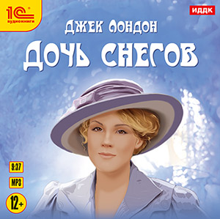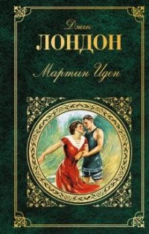***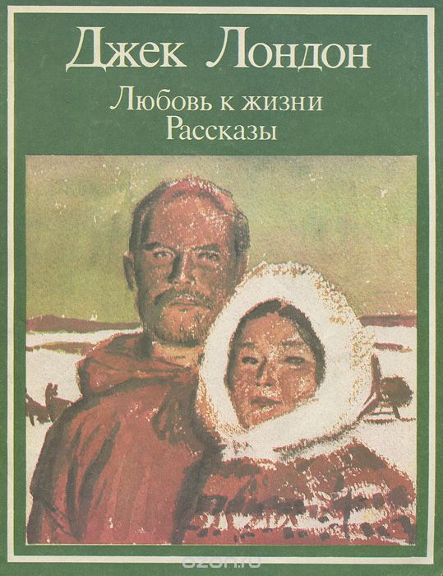******

14 января – 105 лет со дня рождения русского писателя Анатолия Наумовича Рыбакова (1911-1998)

|  |  |
| --- | --- |
| ***hello_html_7aacd220.jpg*** | Писатель, сценарист Анатолий Наумович Рыбаков (настоящая фамилия Аронов, Рыбаков - фамилия матери) родился 14 января (1 января по старому стилю) 1911 г.  в  городе Чернигове (Украина) в семье инженера.  В 1919 г. семья переехала в Москву и поселилась на Арбате, в доме № 51, описанном позже Рыбаковым в повестях и романах. Учился Анатолий Рыбаков в бывшей Хворостовской гимназии в Кривоарбатском переулке. Восьмой и девятый классы (тогда были девятилетки) он окончил в Московской опытно-показательной школе-коммуне (МОПШК), где преподавали лучшие педагоги того времени.  После окончания школы Анатолий Рыбаков работал на Дорогомиловском химическом заводе грузчиком, потом шофером. В 1930 г. он поступил на автодорожный факультет Московского Транспортно-экономического института.  5 ноября 1933 г. студент Рыбаков [был арестован и осужден на три года ссылки](http://infourok.ru/go.html?href=http%3A%2F%2Fwww.hrono.ru%2Fbiograf%2Fbio_r%2Frybakov_an.php) по статье 58-10 контрреволюционная агитация и пропаганда. По окончании ссылки, не имея права жить в городах с паспортным режимом, Рыбаков скитался по стране, работал шофером, слесарем, трудился на автотранспортных предприятиях Башкирии, Калинина (ныне Тверь), Рязани.  Незадолго до войны он жил в Рязани, где встретил свою первую жену, бухгалтера по профессии - Анастасию Алексеевну Тысячникову, в октябре 1940 г. у них родился сын Александр.  В 1941 г. Анатолий Рыбаков был призван в армию. С ноября 1941 года по 1946 год служил в атомобильных частях, участвовал в боях на различных фронтах, начиная от обороны Москвы и кончая штурмом Берлина. Войну закончил в звании гвардии инженер-майора, занимая должность начальника автослужбы 4-го Гвардейского стрелкового корпуса. "За отличие в боях с немецко-фашистскими захватчиками" Рыбаков был признан не имеющим судимости, а в 1960 г. он был полностью реабилитирован.  Демобилизовавшись в 1946 г., Анатолий Наумович вернулся в Москву. Тогда же он [начал свою литературную деятельность](http://infourok.ru/go.html?href=http%3A%2F%2Fviperson.ru%2Fwind.php%3FID%3D12740), стал писать приключенческие повести для юношества. Его первая повесть "Кортик" была опубликована в 1948 г., в 1956 г. было опубликовано ее продолжение - повесть "Бронзовая птица", а в 1975 г. - третья заключительная часть трилогии - "Выстрел".  В 1990 г. был издан  роман "Страх", а в 1994 г. - "Прах и пепел". В 1995 г. [вышло собрание сочинений](http://infourok.ru/go.html?href=http%3A%2F%2Fwww.kino-teatr.ru%2Fkino%2Fscreenwriter%2Fsov%2F30706%2Fbio%2F)Анатолия Рыбакова в семи томах, а через два года - автобиографический "Роман-воспоминания".  По книгам писателя поставлены кино- и телефильмы. В 1957 г. был экранизирован его роман "Екатерина Воронина", в 2005 г. вышел телесериал "Дети Арбата", в 2008 г. -  телесериал "Тяжелый песок". По его сценариям были экранизированы повести "Кортик" (1954), "Приключения Кроша" (1961), "Бронзовая птица"(1973), "Последнее лето детства" (1974), снят сериал "Неизвестный солдат" (1984).  В 1990ее гг., когда развалился Советский Союз, Анатолий Рыбаков, не приняв перемен произошедших в стране, уехал в США, но он не эмигрировал. Он [приезжал на родину каждый год](http://infourok.ru/go.html?href=http%3A%2F%2Fwww.echo.msk.ru%2Fprograms%2Fall%2F541442-echo%2F) фактически на 4-5 месяцев, был в курсе всего, что здесь происходит, принимал участие в литературной и общественной жизни России.  С 1989 по 1991 год Анатолий Рыбаков был президентом советского ПЕН-центра, с сентября 1991 г. - почетным президентом российского ПЕН - центра.  С 1991 г. он занимал должность секретаря правления Союза писателей СССР.  Рыбаков был почетным доктором философии Телль-Авивского университета (1991).  Он был награжден орденами Отечественной войны I и II степеней, Трудового Красного Знамени, Дружбы Народов. Был лауреатом Государственной премии СССР (1951), Государственной премии РСФСР (1973). Анатолий Рыбаков скончался 23 декабря 1998 г. в Нью-Йорке. За полгода до этого он [перенес операцию на сердце](http://infourok.ru/go.html?href=http%3A%2F%2Fwww.hrono.ru%2Fbiograf%2Fbio_r%2Frybakov_an.php). Похоронен 6 января 1999 года в Москве на Ново-Кунцевском кладбище. |

**Литературное творчество**

Анатолия Наумовича Рыбакова

***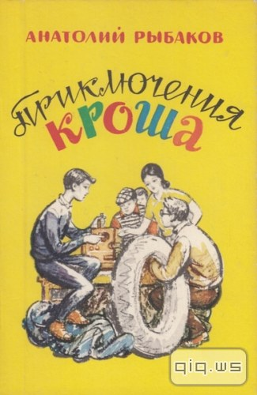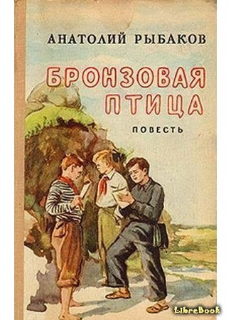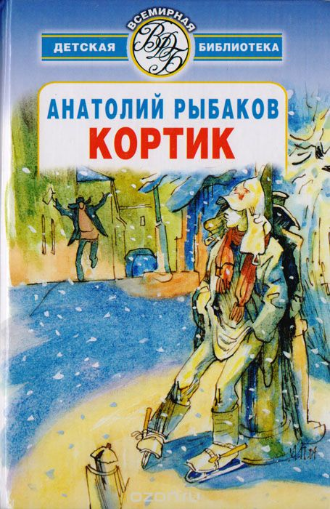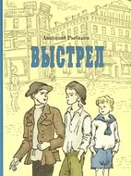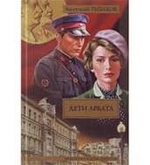***

15 января – 125 лет со дня рождения русского поэта Осипа Мандельштама (1841-1910гг)

|  |  |
| --- | --- |
| ***1198.jpg*** | 15 января исполняется 125 лет со дня рождения одного из величайших русских поэтов — Осипа Мандельштама. Он прожил всего 47 лет, дружил с Анной Ахматовой, Николаем Гумилевым, Борисом Пастернаком, стал врагом Сталина и умер в пересыльном лагере — без некрологов и даже без могилы. Родился в Варшаве, в купеческой семье. Через год семья поселилась в Павловске, а в 1897 переехала в Петербург. Окончил Тенишевское коммерческое училище в Петербурге. В 1907 уехал в Париж, слушал лекции в Сорбонне, затем год занимался в Гейдельсбергском университете, наездами бывая в Петербурге.  В 1910 в журнале «Аполлон» были напечатаны пять его стихотворений. В это время Мандельштам увлекся идеями поэтов-символистов, стал частым гостем на «башне» В. Иванова.  В 1911 поступил на историко-филологический факультет Петербургского университета. К этому времени прочно вошёл в литературную среду – принадлежал к группе акмеистов, к организованному Н. Гумилёвым «Цеху поэтов». В 1913 вышла первая книга его стихотворений «Камень».  В 1918-1921 работал в культурных учреждениях в Крыму и Грузии. В 1922 переехал в Москву.  1920-е были для Мандельштама временем интенсивной и разнообразной литературной работы: вышло несколько поэтических сборников, статьи о литературе, изданы две книги прозы, несколько книжек для детей. Много времени он отдавал переводческой работе.  В 1934 был репрессирован, выслан в Чердынь, а затем в Воронеж, где работал в газетах и журналах, на радио. Погиб после вторичного ареста. |

**Литературное творчество**

Осипа Мандельштама

***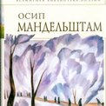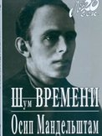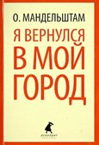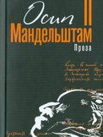***

27 января 190 лет со дня рождения русского писателя

Михаила Евграфовича Салтыкова-Щедрина

(н.ф. Салтыков) (1826-1889)

|  |  |
| --- | --- |
| ***saltykov-shedrin.jpg*** | Родился 27 января 1826 г. в селе Спас-Угол Тверской губернии в старинной дворянской семье. В 1836 г. был отдан в Московский дворянский институт, откуда через два года за отличную учёбу переведён в Царскосельский лицей.  В августе 1844 г. Салтыков поступил на службу в канцелярию военного министра. В это время вышли в свет его первые повести «Противоречие» и «Запутанное дело», вызвавшие гнев властей.  В 1848 г. за «вредный образ мыслей» Салтыков-Щедрин был выслан в Вятку (ныне Киров), где получил должность старшего чиновника по особым поручениям при губернаторе, а через некоторое время — советника губернского правления. Лишь в 1856 г., в связи со смертью Николая I, ограничение на проживание было снято.  Вернувшись в Петербург, писатель возобновил литературную деятельность, одновременно работая в Министерстве внутренних дел и участвуя в подготовке крестьянской реформы. В 1858—1862 гг. Салтыков служил вице-губернатором в Рязани, затем в Твери. Выйдя в отставку, он поселился в столице и стал одним из редакторов журнала «Современник».  В 1865 г. Салтыков-Щедрин вновь возвратился на государственную службу: возглавлял в разное время казённые палаты в Пензе, Туле, Рязани. Но попытка оказалась неудачной, и в 1868 г. он согласился с предложением Н. А. Некрасова войти в редакцию журнала «Отечественные записки», где проработал до 1884 г.  Талантливый публицист, сатирик, художник, Салтыков-Щедрин в своих произведениях старался направить внимание русского общества на главные проблемы того времени.  «Губернские очерки» (1856—1857 гг.), «Помпадуры и помпадурши» (1863—1874 гг.), «Пошехонская старина» (1887— 1889 гг.), «Сказки» (1882—1886 гг.) клеймят воровство и взяточничество чиновников, жестокость помещиков, самодурство начальников. В романе «Господа Головлёвы» (1875—1880 гг.) автор изобразил духовную и физическую деградацию дворянства второй половины XIX в. В «Истории одного города» (1861—1862 гг.) писатель не только сатирически показал взаимоотношения народа и властей города Глупова, но и поднялся до критики правительственных верхов России.  Умер 10 мая 1889 г. в Петербурге. |

**Литературное творчество**

Михаила Евграфовича Салтыкова-Щедрина

***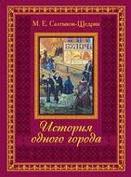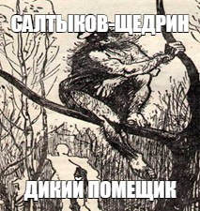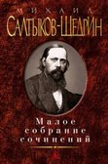***

28 января 175 лет со дня рождения русского историка

Василия Осиповича Ключевского (1841-1911)

|  |  |
| --- | --- |
| ***28_1_smal_jpg_small.jpg*** | Российский историк, академик, почетный академик Петербургской Академии Наук.  Родился в селе Вознесенское Пензенской губернии в семье рано умершего сельского священника. Детство Ключевского прошло в жестокой нужде. Преодолев свое заикание, трудности учения, с отличием окончил в 1856 г. Пензенское духовное училище и поступил в духовную семинарию.  В 1861 г Ключевский, раздумав быть священником, покинул семинарию и поступил на историко-филологический факультет Московского университета, который окончил в 1865 г. со степенью кандидата и был оставлен на кафедре для подготовки к профессорскому званию.  Первая монография Ключевского «Сказания иностранцев о Московском государстве» свидетельствовала о его огромной трудоспособности и интересе к истории быта. Ключевский по совету своего преподавателя С.М. Соловьева для магистерской диссертации взял тему «Древнерусские жития святых как исторический источник», над которой работал шесть лет, изучив около 5 тыс. житий, что, по мнению его оппонентов, являлось научным подвигом.  Ключевский пришел к выводу, что жития — ненадежный исторический источник и часто не соответствуют реальной жизни причисленного к лику святых. Этот труд позволил Ключевскому приобрести богатый источниковедческий опыт.  В 1867 г. Ключевский стал читать курс всеобщей истории в Александровском военном училище.  В 1871 г. ему предложили занять кафедру в Московской духовной академии, а на следующий год начать чтение лекций на Высших женских курсах.  Вскоре Ключевский приобрел славу изумительного лектора и в 1879 г. после смерти С.М. Соловьева занял его место в Московском университете. В 1872 г. Ключевский начал десятилетнюю работу над докторской диссертацией «Боярская дума Древней Руси». Наряду со специальным курсом «Истории сословий в России», исследованиями, посвященными социальной тематике («Происхождение крепостного права в России», «Подушная подать и отмена холопства в России», «Состав представительства на земских соборах древней Руси»), истории культуры XVIII и XIX вв., Ключевский создал главный труд жизни «Курс русской истории», в котором изложил свою концепцию исторического развития России. С1902 г. и до конца жизни Ключевский готовил его к изданию и переизданию.  Помимо преподавательской и исследовательской работы, Ключевский в 1887—1889 гг. был деканом историко-филологического факультета и проректором.  В 1900 г. он был избран действительным членом Академии наук, но это не изменило его жизнь. В 1900-1910 гг. стал читать курс лекций в Московском училище живописи, ваяния и зодчества, где его слушателями были многие выдающиеся художники.  Ключевский умер в Москве в 1911 г. Похоронен на кладбище Донского монастыря. |

**Литературное творчество**

Василия Осиповича Ключевского

***